**Tài Liệu Đặc Tả Thiết Kế Use-Case Hủy Đơn Hàng và Hoàn Tiền**

**1. Giới thiệu**

Tài liệu này đặc tả thiết kế và yêu cầu cần thiết để thực hiện use-case hủy đơn hàng và hoàn tiền trong hệ thống đặt hàng.

**2. Mục tiêu**

Mục tiêu của use-case này là cung cấp khả năng cho khách hàng hoặc người quản lý hủy đơn hàng đang ở trạng thái có thể hủy và khởi tạo quá trình hoàn tiền tương ứng.

**3. Phạm vi**

Use-case này bao gồm:

* Kiểm tra điều kiện hủy đơn hàng.
* Thay đổi trạng thái đơn hàng sang “CANCELED”.
* Tính toán số tiền cần hoàn và tạo yêu cầu hoàn tiền.
* Gửi thông báo cho khách hàng về việc hủy và hoàn tiền.

**4. Yêu cầu**

**4.1. Hủy Đơn Hàng**

**Actor chính**: Khách hàng, Hệ thống

**Điều kiện tiên quyết**:

* Đơn hàng chưa được giao.
* Đơn hàng không ở trạng thái “DELIVERED” hoặc “PAID”.

**Luồng sự kiện chính**:

1. Actor yêu cầu hủy đơn hàng.
2. Hệ thống kiểm tra điều kiện tiên quyết.
3. Hệ thống cập nhật trạng thái đơn hàng thành “CANCELED”.
4. Hệ thống khởi tạo quá trình hoàn tiền.

# Luồng sự kiện ngoại lệ:

* Nếu đơn hàng không thể hủy, hệ thống sẽ thông báo cho actor và hủy yêu cầu.

**4.2. Hoàn Tiền**

**Actor chính**: Hệ thống

**Điều kiện tiên quyết**:

* Đơn hàng đã được đánh dấu là “CANCELED”.

**Luồng sự kiện chính:**

1. Hệ thống tính toán số tiền cần hoàn dựa trên chính sách hoàn tiền.
2. Hệ thống tạo yêu cầu hoàn tiền và chờ xử lý.
3. Người quản lý xác nhận yêu cầu hoàn tiền.
4. Hệ thống cập nhật trạng thái hoàn tiền và thông báo cho khách hàng.

**Luồng sự kiện ngoại lệ**:

* Nếu hoàn tiền không thành công, hệ thống sẽ thông báo và log lỗi.

**5. Yêu cầu phi chức năng**

* Hệ thống phải đảm bảo quá trình hủy đơn hàng và hoàn tiền không vượt quá 5 phút.
* Thông báo hủy đơn hàng và hoàn tiền phải rõ ràng và kịp thời gửi đến khách hàng qua email hoặc SMS.

**6. Mô hình thiết kế**

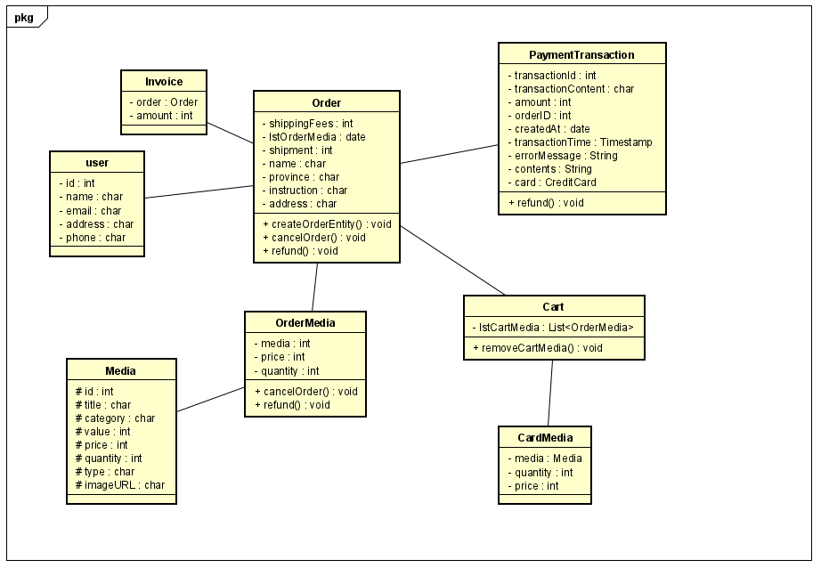

**7. Xác nhận**

Use-case sẽ được xác nhận qua các bài kiểm thử đơn vị và kiểm thử tích hợp để đảm bảo tính đúng đắn và hiệu suất.

Vui lòng lưu ý rằng đây chỉ là một mẫu tài liệu đặc tả thiết kế cơ bản và có thể cần được điều chỉnh hoặc mở rộng dựa trên yêu cầu cụ thể và quy trình làm việc của tổ chức bạn.